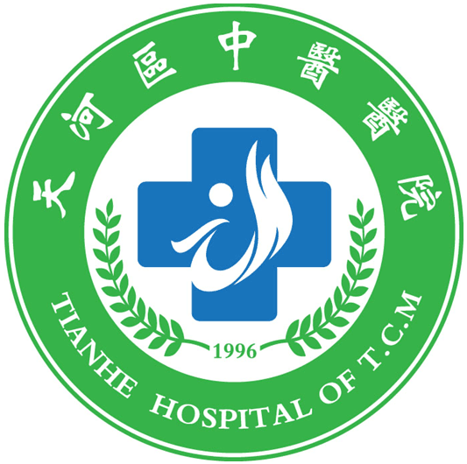
天河区中医医院体检科

单位团检：请您在安排的体检时间内到达
9楼大厅报到处，本人凭身份证领取体检表

餐 前 检 查

抽血、肝胆彩超
（详细项目请以个人的体检指引单为准，以上没有选择的项目可忽略）

餐 后 检 查

心电图、胸片、尿常规
妇科、血压、内科、外科、
（检查不分先后，详细项目请以个人的体检指引单为准，
以上没有选择的项目可忽略，
特殊检查项目请在9楼体检科服务台咨询）

指引单交9楼大厅收表处检查是否检查完毕
拒绝检查项目的条形码一并交回前台并签名


结 束

